Ελληνικός
Ερυθρός Σταυρός

ΠΕΡ. ΤΜΗΜΑ ΙΕΡΑΠΕΤΡΑΣ
Λοχ.Παγωμένου 47, 72200 Κρήτη
τηλ./fax: 28420-25466
e-mail: ierapetra.dpt@redcross.gr
Ιεράπετρα, 8/4/2022

ΔΕΛΤΙΟ ΤΥΠΟΥ
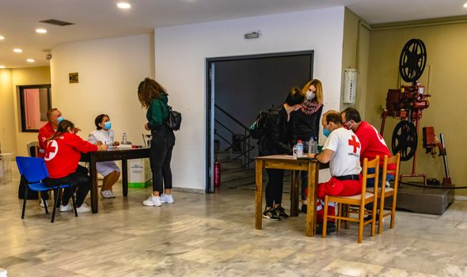
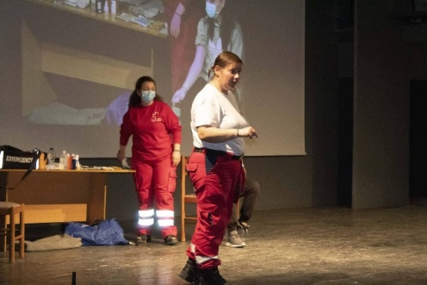
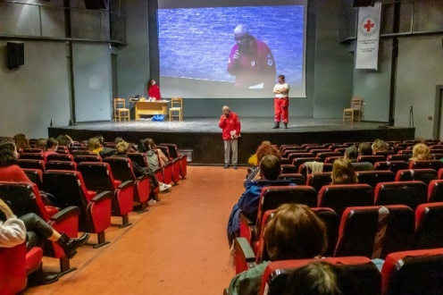
Σεμινάριο Πρώτων Βοηθειών στους Εκπαιδευτικούς της Πρωτοβάθμιας και Δευτεροβάθμιας εκπαίδευσης της περιοχής Ιεράπετρας

Με μεγάλη συμμετοχή των Εκπαιδευτικών της Πρωτοβάθμιας και Δευτεροβάθμιας εκπαίδευσης της περιοχής Ιεράπετρας, πραγματοποιήθηκε την Τρίτη 5/4/22 το σεμινάριο Πρώτων Βοηθειών με θέμα «ΠΡΩΤΕΣ ΒΟΗΘΕΙΕΣ - ΣΥΜΒΑΜΑΤΑ ΣΤΗ ΣΧΟΛΙΚΗ ΜΟΝΑΔΑ», στην αίθουσα πολιτιστικών εκδηλώσεων «Μελίνα Μερκούρη» του Δήμου Ιεράπερας. Με την έναρξη εκφράστηκε η ευγνωμοσύνη μας προς το λειτούργημα που επιτελούν οι εκπαιδευτικοί μας και το μέγα βάρος που αναλαμβάνουν στη διαμόρφωση των νέων κοινωνιών.

Το Περιφερειακό Τμήμα Ε.Ε.Σ. Ιεράπετρας ευχαριστεί θερμά τις Διευθύνσεις και των δύο βαθμίδων, τους Συλλόγους «Μαρία Λιουδάκη» και «ΕΛΜΕ Λασιθίου», τους Διευθυντές των σχολικών μονάδων και τον Δήμο Ιεράπετρας για τη συμβολή τους στην επιτυχία της εκδήλωσης αυτής. Με την συμβολή των Εθελοντών μας στελεχώθηκε η γραμματεία και τηρήθηκαν όλοι οι κανόνες κατά του Covid 19.

Οι πιστοποιημένες εκπαιδεύτριες του Σώματος Εθελοντών Σαμαρειτών Ιεράπετρας κυρίες Γεωργία Μητσιάκη και Μαρία Κοντοπόδη παρουσίασαν τρίωρο σεμινάριο στο οποίο έγινε προσπάθεια να περιληφθούν όλα τα πιθανά σενάρια ατυχήματος στη σχολική μονάδα και για τον λόγο αυτό απέσπασαν τις θερμές ευχαριστίες των εκπαιδευτικών μας.

Εμείς ως Δ.Σ. συγχαίρουμε τους εθελοντές μας και τους ευχαριστούμε για άλλη μια φορά, γιατί παρά το βάρος των καθηκόντων που αντιμετωπίζει το Τμήμα μας ιδιαίτερα τον τελευταίο καιρό, ανταποκρίνονται με συγκινητικό ζήλο σε όλες τις υποχρεώσεις μας.

Με την ευχή να ολοκληρωθεί η σχολική χρονιά χωρίς ατυχήματα.

Για το Δ.Σ. του Περιφερειακού Τμήματος Ελληνικού Ερυθρού Σταυρού Ιεράπετρας

Ο Πρόεδρος Ο Γραμματέας

Δρ. Ανδρέας Μαμαντόπουλος Γεώργιος Στρατάκης

